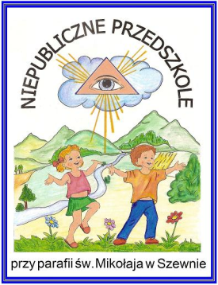
NIEPUBLICZNE PRZEDSZKOLE PRZY PARAFII ŚW. MIKOŁAJA W SZEWNIE
____________________________________
Szewna, Pl. Ks. M. Popiela 6, 27-400 Ostrowiec Świętokrzyski
tel. 505 547 557, 505 547 558
e-mail: przedszkole.szewna@gmail.com

Data przyjęcia deklaracji przez Dyrektora Przedszkola:

DEKLARACJA
O KONTYNUOWANIU WYCHOWANIA PRZEDSZKOLNEGO
w Niepublicznym Przedszkolu przy parafii św. Mikołaja w Szewnie
w roku szkolnym ..…/…..

- Dane dziecka:

NAZWISKO | IMIĘ | PESEL
Adres miejsca zamieszkania*

- Dane rodziców/opiekunów dziecka:

 | matki/opiekunki | ojca/opiekuna
Imię i nazwisko
Adres miejsca zamieszkania
Adres poczty elektronicznej
Numery telefonów kontaktowych | komórkowy:  stacjonarny:  do pracy: | komórkowy:  stacjonarny:  do pracy:

- Deklaracja i oświadczenie:
- Deklaruję kontynuowanie wychowania przedszkolnego córki/syna w Niepublicznym Przedszkolu przy parafii św. Mikołaja w Szewnie
- Po zapoznaniu się z celami i zadaniami Niepublicznego Przedszkola przy parafii św. Mikołaja zobowiązuje się do współpracy z Przedszkolem w procesie wychowania mojego dziecka.
- Oświadczam, że:
- jestem świadomy odpowiedzialności karnej za złożenie fałszywego oświadczenia,
- niezwłocznie powiadomię dyrektora Przedszkola o zmianie danych zawartych w deklaracji.

………….., dnia ………………………………….. Czytelne podpisy:

….………………………………………..
matki/opiekunki

….………………………………………..
ojca/opiekuna
- Przyjęcie deklaracji przez dyrektora przedszkola

………………………………………….
(podpis dyrektora przedszkola)

* Zgodnie z art. 25 ustawy z 23.04.1964 r. - Kodeks cywilny (Dz.U. z 2019 r., poz. 1145) miejscem zamieszkania osoby fizycznej jest miejscowość, w której osoba ta przebywa z zamiarem stałego pobytu.

